Projeter comment avec Python "ouvrir" une image, voir les métadonnées fondamentales
Insister sur la nécessité de savoir où on enregistre ses fichiers (pour avoir les bons chemins)
On peut voir la différence entre le mode L: un pixel = un nombre et le mode RGB 1 pixel = trois nombres

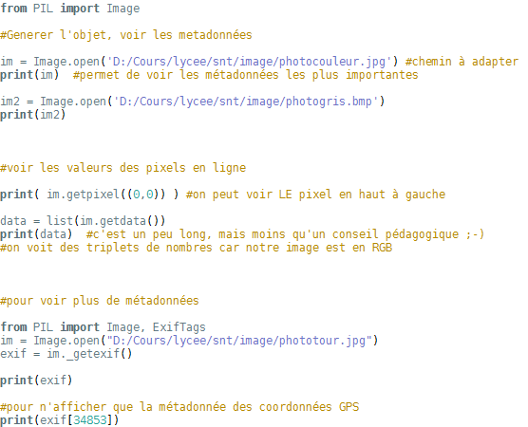

Projeter la video du mooc pour synthétiser…

On peut prévoir un TP Python sur les niveaux de gris
puis un autre TP Python sur la couleur si vous êtes motivés
voire même un pour faire détecter les contours (dans mon expérience, la mise en œuvre en bac+2 est laborieuse donc avec le tout venant de seconde en 1h …)
ou un TP activité géogébra à la fin de laquelle vous exportez votre figure en SVG et en PNG et comparez les poids des fichiers obtenus. Vous pouvez ouvrir avec un éditeur de texte le fichier SVG, vous constaterez qu'il y a en fait beaucoup plus d'objets décrits qu'on ne se l'imaginait.

TP Python sur les images
Image en niveau de gris
a)Récupérez le fichier Python ainsi que l'image de travail. Enregistrez les dans votre espace de travail, dans un dossier adéquat.
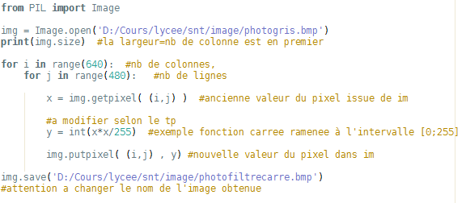

b)Quelle est la taille de l'image de travail? ……………
c) Quel traitement réalise ce code? Quel est l'impact visuel?
Sur [0;1] x^2<x donc, sur [0,255], notre fonction x^2/255 <x : l'image est assombrie. En fait, les foncés sont tous un peu "écrasés" dans le foncé mais ce filtre augmente le contraste parmi les valeurs claires.
d)Modifier le code afin de calculer le niveau de gris moyen des pixels
e)Augmenter le contraste de l'image en mettant à 255 tous les pixels supérieurs à 128 et à 0 tous ceux inférieurs à 128. On obtient ainsi une image en pseudo Noir et Blanc que l'on pourra afficher en utilisant les fonctions fournies.
f)Pour aller plus loin, vous pourrez essayer de symétriser l'image.

Image en couleur
a)Avec le programme Python suivant, on a voulu convertir nous même l'image couleur en image en niveau de gris. Proposez un calcul du niveau de gris d'un pixel à partir de ses trois composantes R, V, B.
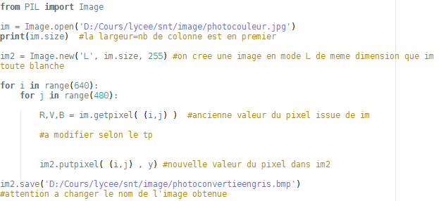

Obtenez vous la même image exactement que celle du tp précédent? On estime que chaque composante ne contribue pas de la même manière à augmenter le niveau de gris: le pixel vert apporte plus de luminosité que le bleu par exemple. On applique donc des coefficients aux différentes composantes. Vous pouvez chercher ces coefficients sur Internet:
Gris = … R + … V + … B Gris = 0.2125 Rouge + 0.7154 Vert + 0.0721 Bleu
b)Créer une image photoinversee.jpg qui inverse la composante rouge et la composante bleu.
remarque pour le prof …

Lorsque vous réalisez une figure sous Geogebra, vous pouvez l'exporter en SVG (format vectoriel) ou en PNG (format matriciel). Il est interessant de faire construire une figure à l'élève et de lui faire exporter sous ces deux formats afin qu'il compare le poids des fichiers obtenus. (le format SVG sera plus léger)
